Lackfi János: Ha valóban Isten fia vagy

Ha valóban Isten fia vagy,
fusd le öt másodperc alatt a százat
vagy félóra alatt a maratont.
Ha valóban Isten fia vagy,
nyerd meg az X-faktort
négy igennel, arany konfettiesővel.
Ha valóban Isten fia vagy,
duplázd meg az ország GDP-jét.
Ha valóban Isten fia vagy,
görbíts el egy kiskanalat energiával,
vagy görbítsd el
az egész tér-idő kontinuumot.
Ha valóban Isten fia vagy,
verj be egy szöget úgy,
hogy ne lehessen kihúzni,
aztán húzd ki.
Ha valóban Isten fia vagy,
nyerd meg a választásokat,
vagy kerülj hatalomra anélkül.
Ha valóban Isten fia vagy,
neked legyen a legdrágább
kocsid a világon,
beszéljen rólad az összes pletykalap.
Ha valóban Isten fia vagy,
rúgj ollózós gólt
hihetetlen magasra emelkedve,
a sajtó kameráinak kereszttüzében,
tele stadion előtt.
Ha valóban Isten fia vagy,
állítsd meg a járványokat,
dugaszold le a vulkánokat,
gyűrd galacsinná,
és dobd kukába a cunamikat,
fagyaszd le tasakban a háborúkat,
menj fel a Marsra,
és építs ott új kolóniát,
tisztítsd meg a földet a szeméttől,
mert mi erre nem érünk rá,
futkosnunk kell,
hogy elérjük a fapados repülőt,
kezdődik az új sorozatunk,
diétázunk és alakot formálunk,
hajat festünk, szempillát és körmöt építünk,
és éjjel-nappal ezekről blogolunk.
Ez a csodaleső nemzedék
nem kap más jelt,
mint Jónás próféta jelét,
aki három nap, három éjjel
volt a cet hasában.
Az Emberfia is
három nap, három éjjel
lesz a föld szívében,
mielőtt feltámad.

-Melyik sorok mutatnak rá arra, hogy az ember Isten hatalmát saját hiúsága kielégítésére szeretné felhasználni?
- Melyik sorokban látunk példát arra, hogy az ember Isten hatalmát a természeti katasztrófák leküzdésére szeretné felhasználni?
-Miért válik ironikussá a mai ember életmódjának bemutatása?
- Melyik sor utal arra, hogy Jézus valóban az Isten Fia?
- Isten Fia közömbös az ember élete iránt?
- Erre melyik sor utal?

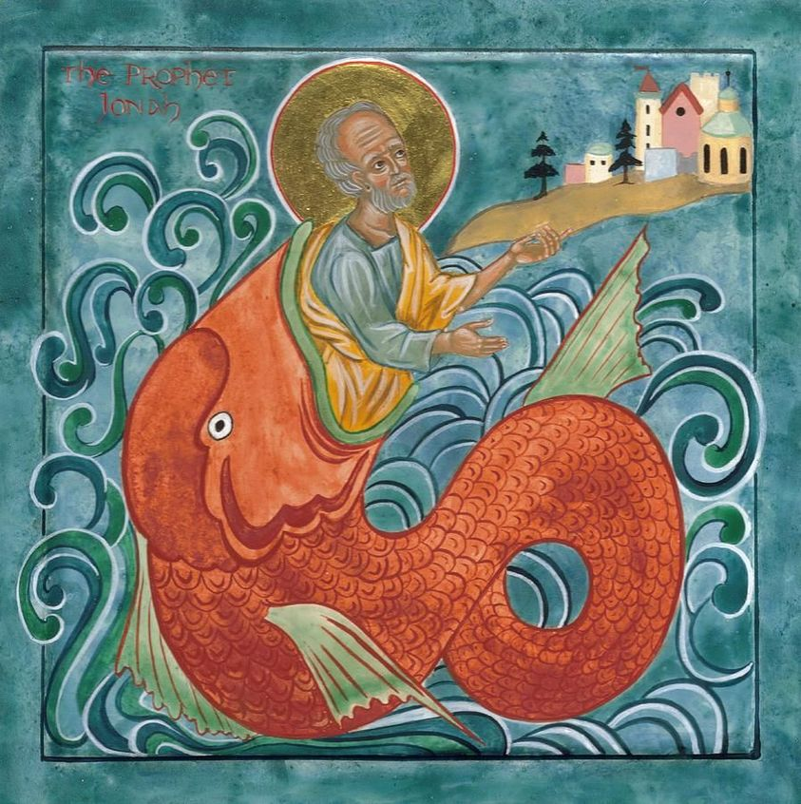

870870
29 hozzászólás
128 megosztás
Tetszik
Hozzászólás
Megosztás

